
活動報告表
活動名稱 | 107一2技職繁星計畫
活動日期 | 108年2月21日 | 活動地點 | 校長室
活動對象 | 教務學務 | 參加人數 | 12人
活動成效 | 107一2技職繁星計畫
活動照片
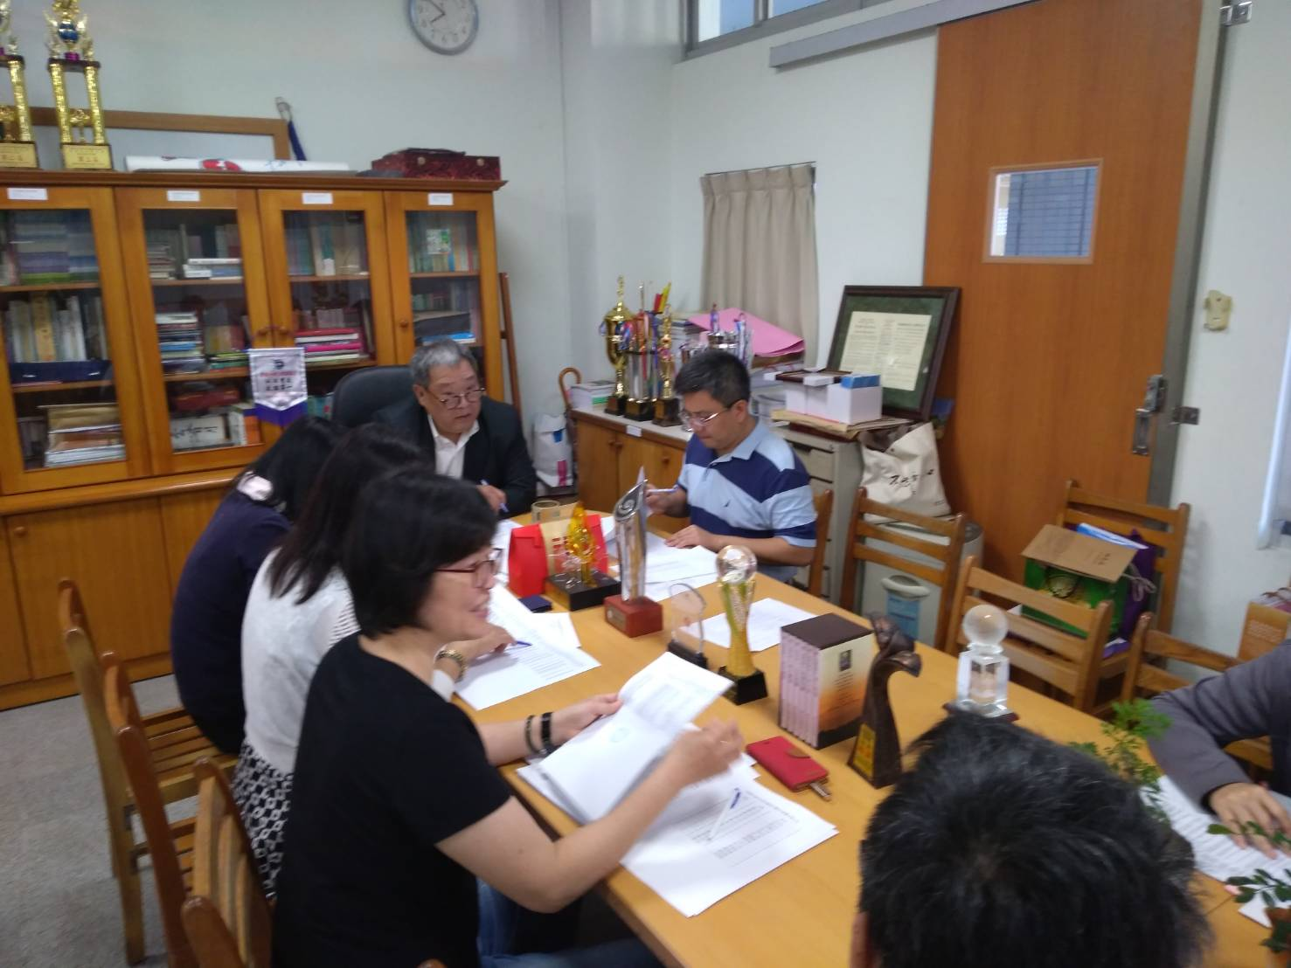
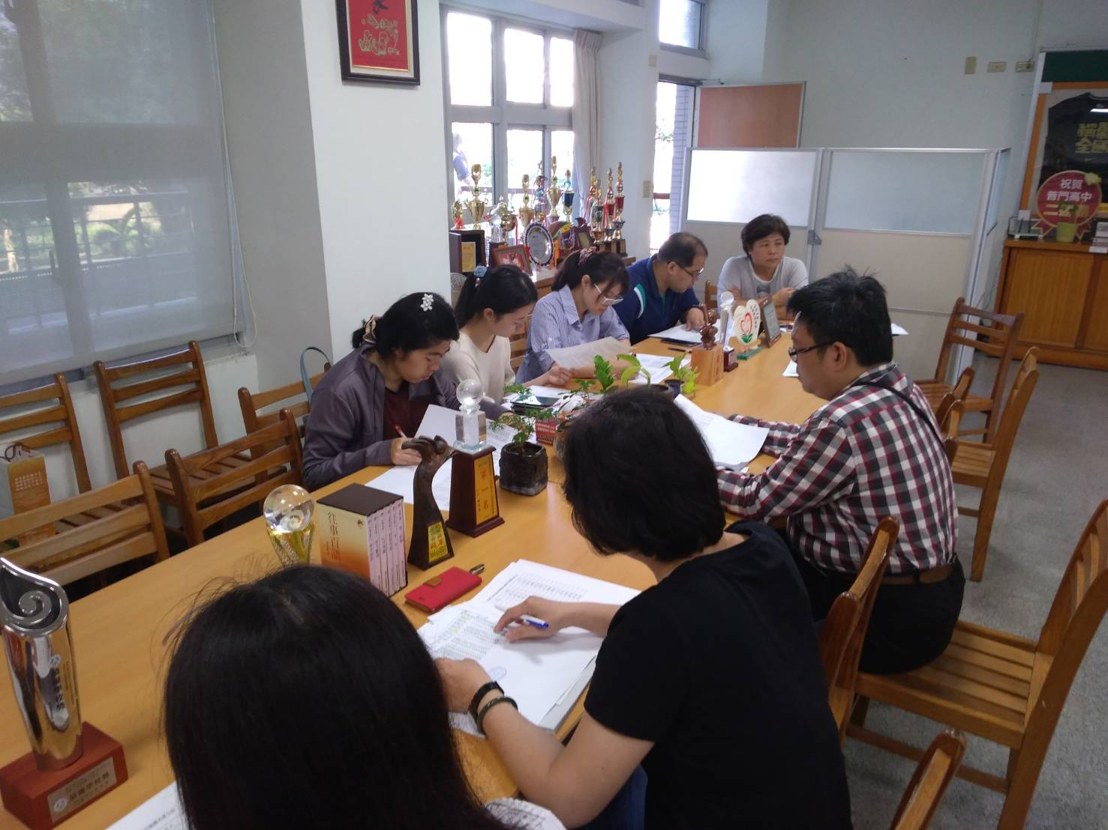

活動照片
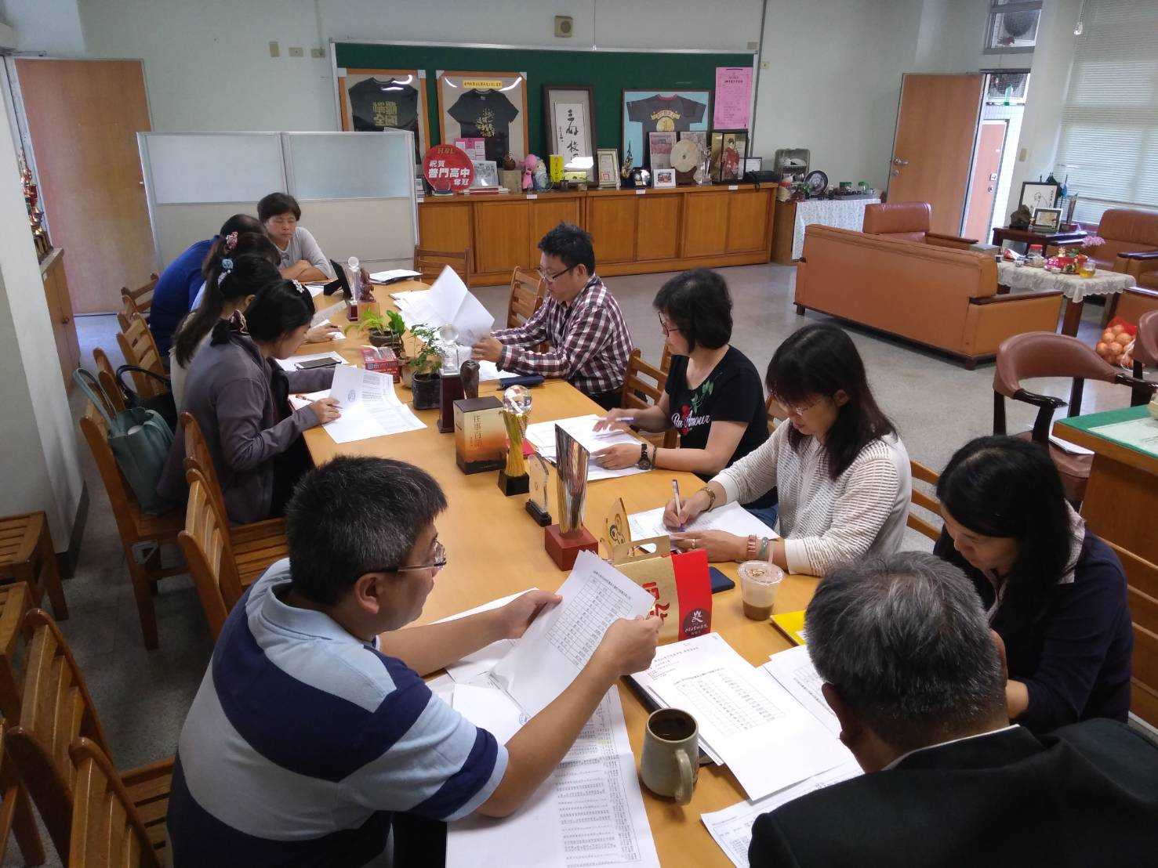
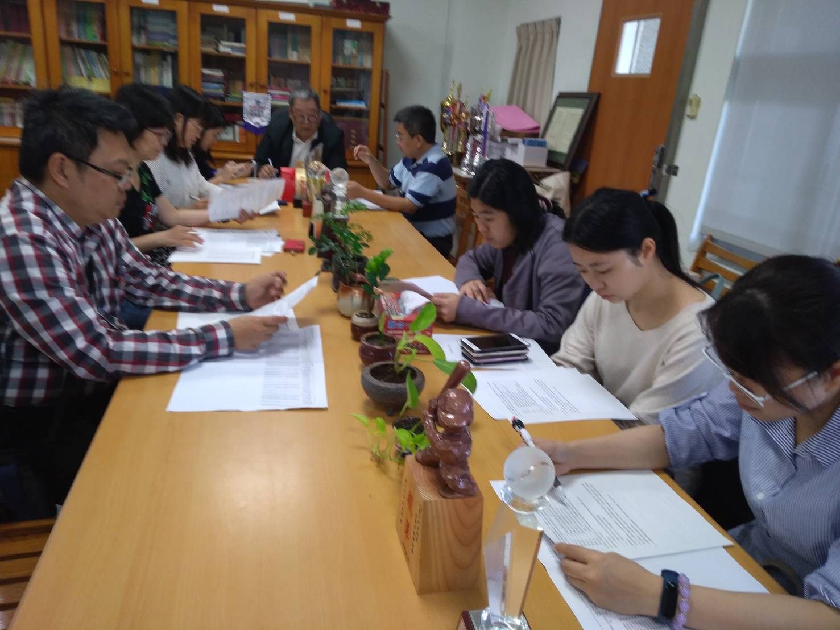

活動照片
